连接Z世代：数字消费浪潮下的营销革新策略
Z世代是指1995-2009年间出生的人群。中国Z世代人口超2.6亿，2023年占总人口20%的他们贡献了40%的消费力，撬动了超5万亿消费市场，成为中国消费市场的中坚力量。他们展现出与前几代人截然不同的消费观念和模式，对中国电信而言既是挑战也是机遇。中国电信需要重新审视并调整其用户经营策略，以增强在年轻市场的竞争力。
- 数字消费时代Z世代消费者呈现独有的行为模式和特征
当前已迈入数字消费时代，互联网和数字技术成为支撑，数字产品和服务的消费逐渐成为标志。作为引领数字消费趋势的主力军，Z世代的行为模式呈现出独特的行为特征。
1. 决策影响要素社媒化，更青睐KOC推荐，购买后乐于主动分享
社交媒体对Z世代的消费行为影响根深蒂固，贯穿购买决策过程的始终。在购买前阶段，社媒是Z世代消费者获取品牌信息的重要渠道，KOC/KOL在其中扮演了重要角色。21世纪经济研究院调查结果显示，高达77.55%的Z世代倾向于通过自媒体、B站和小红书等平台的KOC/KOL测评及推荐了解品牌信息。在购买决策阶段，Z世代对他人的在线评论、用户体验分享等信息十分关注。Morning Consult的一项调查显示，55%的Z世代在浏览社媒时购买了商品。在购买后阶段，Z世代乐于分享自己的购物体验。调查显示，62.76%的Z世代发现自己喜欢的品牌时会向身边朋友“种草”，而52.03%的Z世代则通过朋友的“种草”了解新品牌，形成了“分享-购买-分享-再购买”的裂变模式。
2. 消费观念情绪价值化，呈现悦己、解压与社交共鸣三种新消费模式
Z世代更倾向于购买能引发情感共鸣和兴趣的产品，愿意为情感价值支付溢价。《2023青年消费调研》显示，近半数青年因商品的情感价值增加消费，超四成因新爱好而增加支出。Z世代的消费行为突出自我愉悦、压力释放和社交互动三种核心情感价值，塑造了新的消费模式。首先是悦已型消费，他们乐于为爱好投资，在寻求情感满足方面倾向于消费升级，如购买定制化音乐流媒体服务、高清视频流服务或高端游戏设备。据统计，18至34岁人群在音乐消费市场购票观众中的占比连续三年超过76%。其次是解压型消费，他们通过活动如参观寺庙释放压力。自2023年2月起，寺庙门票销量同比增长310%，其中90后和00后占近半数。寺庙门票销量的增长显示了年轻人对解压活动的兴趣，这可以转化为对提供类似体验的心理健康服务应用或虚拟现实(VR)游戏的需求。第三是社交型消费，奶茶成为聚会首选，65%的Z世代以此加强社交联系。奶茶作为社交符号的现象表明，Z世代愿意通过共享体验来加强社交联系。
3. 产品考量要素由品质和独特性共同驱动，愿为高质独特产品买单
首先，产品品质是Z世代购物第一诉求，QuestMobile的报告显示,75.5%的Z世代对“商品品质”最为关注，对于质量差表现出零容忍。其次，包含独特性“创意”的产品深受Z世代青睐。麦肯锡调研数据显示，Z世代表示心仪“能让他们与众不同”的产品，持此观点的Z世代受访者比例是X世代的两倍、千禧一代的1.3-1.5倍。又如当下流行的国潮商品在设计上融合了潮流的时尚与传统的精致，因此很受Z世代喜欢，60.9%的Z世代表示选择国潮商品是因为其独特美观的外形设计。
- 对标来看，通信行业企业针对Z世代的营销布局呈现三方面趋势
1. 渠道年轻化，借助社媒的影响力和用户基础，提认知，促销售
VIVO在X70系列手机发布之际，巧妙地将“高共情”情绪元素融入营销策略，与小红书联名打造“48小时周末重启计划”营销活动。以小红书为主阵地，借势年轻人喜欢的露营风潮，邀请粉丝用户发布并分享了大量露营有关内容，在社区内外引起了广泛的传播讨论。在参与过程中，用户对于活动的好奇心和参与欲拉满，成功建立了X70“露营出片神器”的心智。活动带动小红书站内X70系列搜索量增长800%，笔记热度对比上期新机增长380%，有效增强了品牌曝光和用户互动，助力VIVO在第三季度国内手机市场出货量登顶。
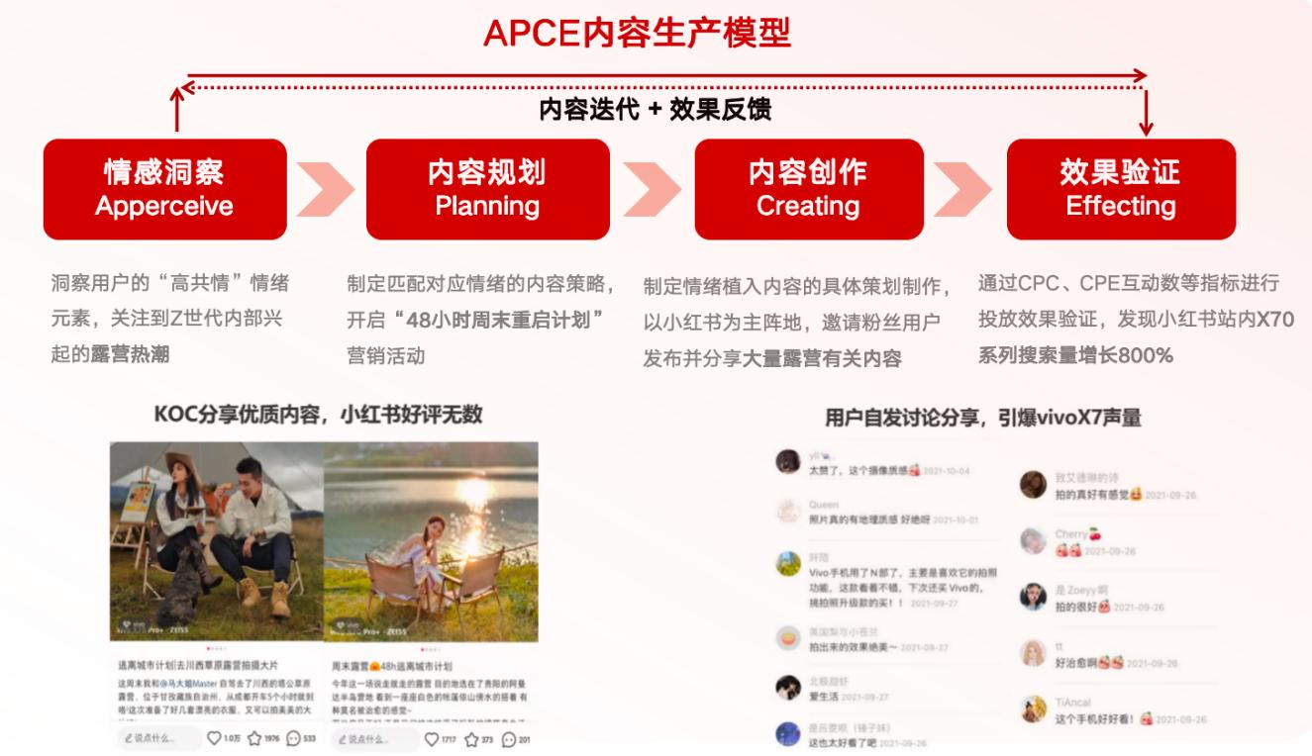
- VIVO手机X70营销案例
- 品牌年轻化，紧扣情绪价值，打造年轻群体专属品牌，增强用户黏性
韩国运营商LG U+面向年轻客户推出专属品牌“Uth”，招募20+年龄的品牌大使“Yutspit”，以年轻化视角参与内容创作。品牌权益设计紧扣Z世代情感消费趋势，推出U+ Pet Care智慧家居套餐，满足宠物爱好者的情感与实用需求。套餐涵盖智能摄像头、远程喂食器、零食机器人等设备，及宠物保险、摄影、健康咨询等服务。同时，创新开设韩国首家宠物主题电信门店，作为天然的客户观察实验室、关怀空间与交流平台，集体验、销售、休闲于一体，深化品牌与年轻群体的情感链接，展现对Z世代生活方式的深刻洞察。
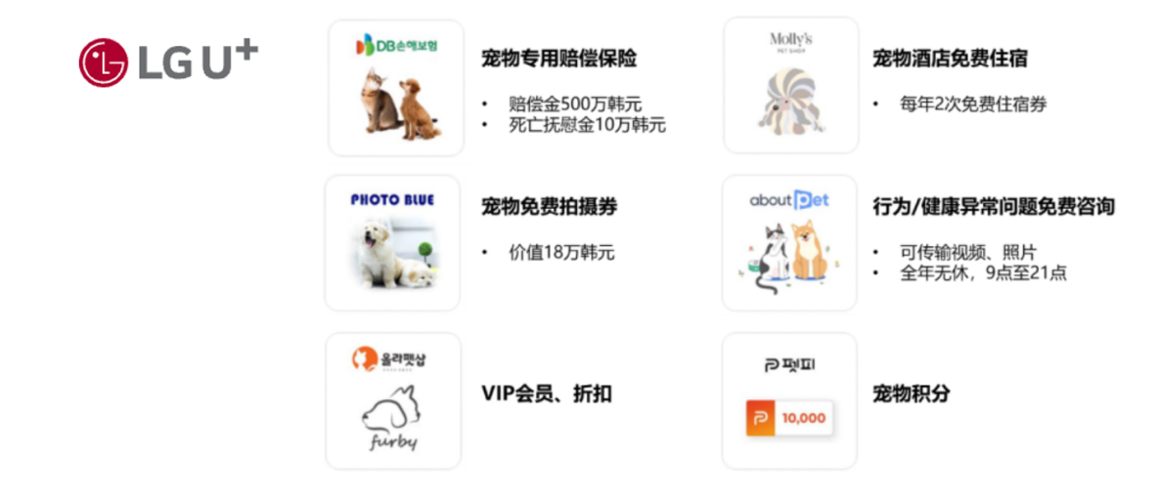
- LGU⁺ Pet Care智慧家居套餐
3. 产品年轻化，运用参与式营销满足Z世代独特需求，增强参与感和归属感
一是触发年轻人的情感共鸣，增加用户使用粘性。中国移动推出135G/月大流量电话卡，精准把握年轻消费者心理，提供具有特殊意义的爱情号、吉祥号，提升产品使用价值，增强用户情感共鸣和品牌忠诚度。二是满足年轻人的个性化表达，加强品牌与用户互动。王老吉官方商城小程序优化定制化服务，引入AI定制服务，实现“文字转图+图转图”功能，让用户个性化定制罐身，满足年轻群体的个性化需求，促进品牌与用户的深度互动。
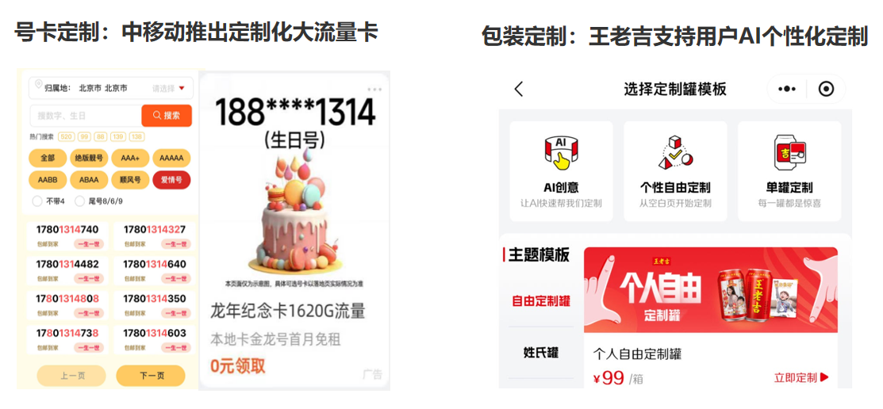
- 中移动/王老吉定制化举措
- 中国电信针对Z世代的营销布局启示及建议
1. 契合Z世代的社媒体质，实现对Z世代的高效触达
中国电信应当将社交媒体营销作为战略重点，利用社交媒体的平台特性来传播品牌故事，推广产品和业务，实现对Z世代的有效触达与沟通。同时，需要从传统的单向信息传播模式转变为更加互动和参与的模式，鼓励Z世代用户分享使用体验，并与他们进行深入的品牌互动，以此形成积极的口碑效应。
2. 理解Z世代的情感需求和圈层特征，构建与Z世代的情感连接
一是在产品设计过程中，深入洞察Z世代的情感诉求、生活模式及价值观念，巧妙融合与该群体圈层文化相呼应的设计元素，例如宠物护理、健身运动等。同时，应拓展至线下活动，以增强与用户的互动和粘性。二是在视觉设计方面，品牌应采用富有情感表达力的包装设计，以期在视觉层面与Z世代产生共鸣。三是在内容营销策略上，品牌应制作高质量的视频、博客、图文等多种形式的内容，以传达品牌的核心理念和价值主张。四是在宣传推广方面，通过组织音乐节、艺术展览等活动，品牌可以进一步强化与Z世代消费者之间的情感纽带，促进深度的情感连接。
3. 顺应Z世代的个性化主张，以独特性作为市场策略的突破点
中国电信可以通过突出产品的独特性作为市场策略的突破点，以实现显著的市场成效。例如，通过创新的外观设计、提供个性化定制服务、以及捆绑额外权益等手段，可以有效地提升产品的独特性。这些策略不仅能够吸引Z世代的注意力，而且能够让他们感受到品牌对其个性化需求和价值观的重视，从而建立并加强与年轻消费者之间的联系和信任。

